Kunden:ZHAW:2015:00067.03-Titelblatt-Bachelorbuch:Versionen:Institute:wmf:2015-04-27-ZHAW-Titelblatt-Bachelorbuch-IMES.wmf

**Numerische Methoden Projekt**

Entwicklung eines Implantats zur Frakturstabilisierung am diaphysären Femur

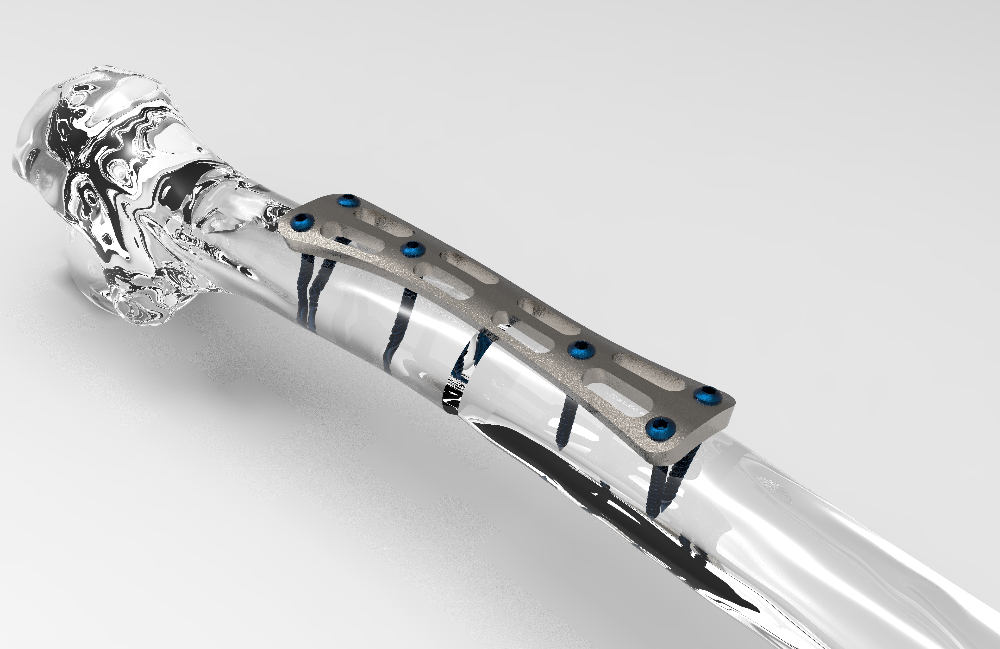

|  |  |  |
| --- | --- | --- |
| **Autoren** |  | Andreas Bachmann |
| **Hauptbetreuung** |  | Prof. Dr. Bernd Heinlein  Dominic Müller |
| **Datum** |  | 25.05.2018 |